Lapbook

- Ik kies zelf een thema waarover ik iets wil leren.
- Ik zoek informatie op.
- Ik geef deze informatie weer in een lapbook.

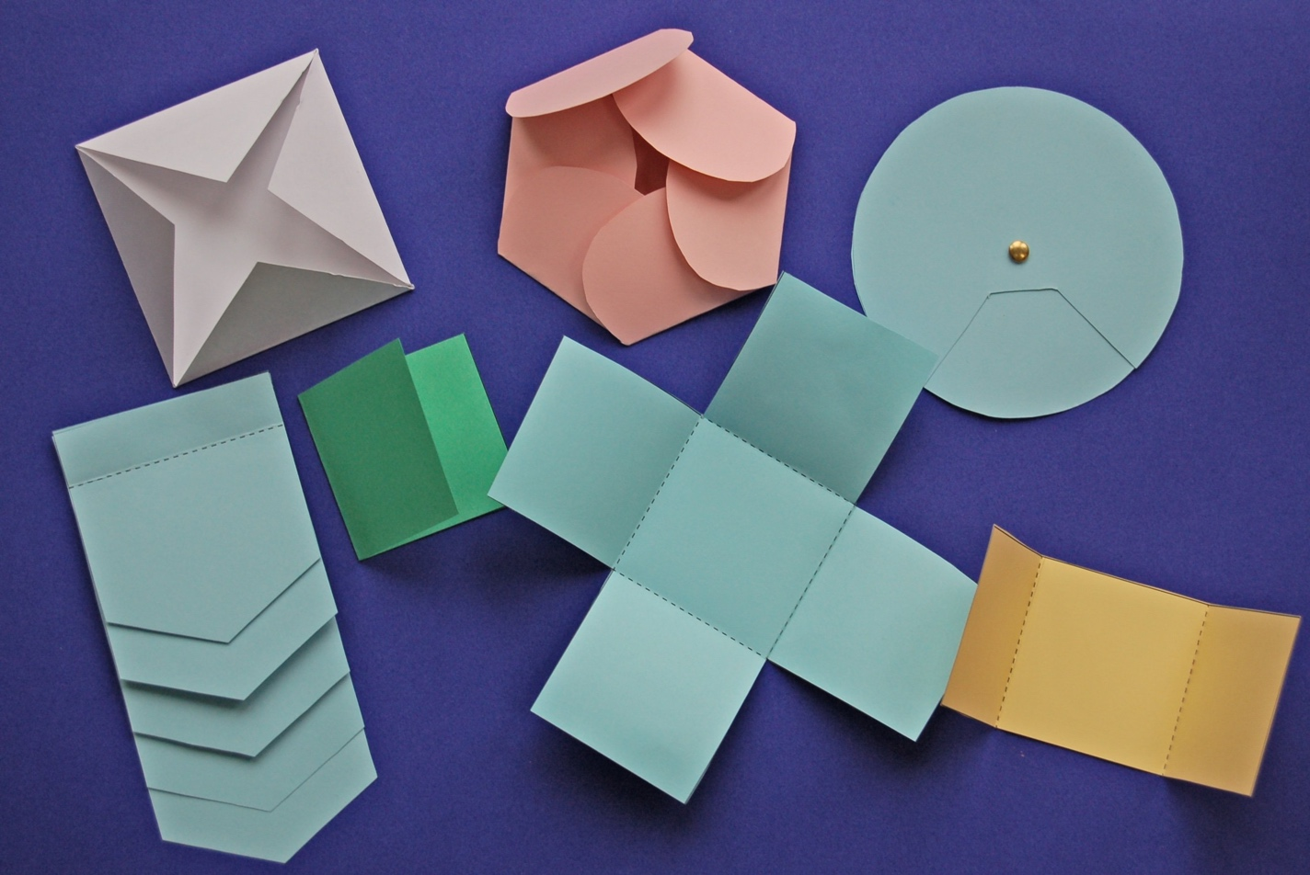

- Je mag zelf kiezen over welk thema je een werkje maakt!
- Formuleer één of meerdere onderzoeksvragen. Bv. Welke planeten zijn er in ons
zonnestelsel? Wat is het verschil tussen een Afrikaanse en een Indische olifant? …
- Ga op Pinterest op zoek naar ‘Lapbooks’. Laat je inspireren!
- Zoek informatie op over je thema. Probeer om antwoorden te vinden op je
onderzoeksvragen.
- Maak een lapbook!

link met sjablonen: https://bit.ly/2UkZe3Z

Dit vind ik van mijn taak:

De presentatie heeft een goede titel en inhoudsopgave.

De presentatie bevat een correcte bronvermelding.

De illustraties passen bij het onderwerp.
In de presentatie geef ik duidelijke antwoorden op de onderzoeksvragen.

De teksten zijn op het niveau van mijn publiek. Ik kan alle moeilijke woorden verklaren.

De presentatie bevat geen taalfouten. Alle zinnen zijn correct met hoofdletters en leestekens.

